世界地图

|  |  |
| --- | --- |
| 课程内容 | 建立列表，将各大洲放置到属于它的位置 |
| 课程时间 | 45 分钟 |
| 教学目标 | 1、学习列表的使用。  2、掌握坐标区间位置取值方法。  3、物品的图章盖印。 |
| 教学难点 | 列表的创建。 |
| 设备要求 | 音响、A4 纸、笔 |

Ps:教案内容仅为老师提供参考资料，一切以实际上课情况和教师讲课习惯为主

一、课堂导入

第一小节（自我介绍）

（教师）《教室介绍学校，以及自我介绍》授课老师开始授课！引 入上节课复习。

1 分钟

播放视频 1：课程导入 1 分钟 第二小节（上节回顾） 1 分钟

（教师）询问学生是否还有疑问，并引入本节课内容。 2 分钟 第三小节（本节课内容介绍）

（教师）抛出互动问题！和学生进行互动，提问 2 分钟 播放视频 1：课程导入 1 分钟

二、绘制流程

第四小节（内容分解）

（教师）现在大家已经知道我们本节课应该完成一个什么样的内容 了。那大家思考一下，如果我们要完成这样的效果应该怎么做呢？首先 我们先通过一个视频来分解一下整个内容。

1 分钟

播放视频 2：绘制流程 1 分钟

（师生互动：提问模式） 老师提问：了解了我们今天的课程目标，接下来应该怎样完成它？

有没有同学能告诉老师，我们要怎样才能实现世界地图呢？

学生回答：鼠标点击，拖动到定义位置。 老师提问：还记得我们刚刚提到的列表么？怎样才能建立好列表

呢？同学们来说一下都有哪些！

学生回答：先拖动物体位置，再填写列表对应坐标。

第五小节（流程图）

（教师）很多同学已经理解了我们今天程序的步骤，现在我们来使 用更科学的方法，尝试着分解出我们今天要完成的步骤，用流程图规划 出来吧。（视情况讲解：老师上节课已经科普过流程图的概念了，我们 再来回顾一下：以特定的图形符号加上说明，表示运算方法的图，称为 流程图。也代表了我们完成一件事情要经历的大致步骤。

为便于识别，绘制流程图的习惯做法是： 圆角矩形表示“开始”与“结束”；

2 分钟

1 分钟

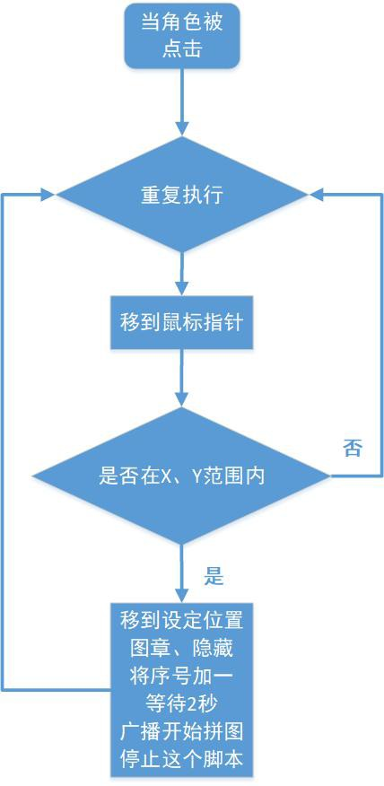

|  |  |
| --- | --- |
| 矩形表示行动方案、普通工作环节用；  菱形表示问题判断或判定（审核/审批/评审）环节； 用平行四边形表示输入输出；  箭头代表工作流方向。） |  |
| 分解流程图 | 1 分钟 |
| （师生互动:动手练习）现在和老师一起来想一想，画出流程图。我  们来为本节课的内容做一个划分，自己动手一起来分解一下我们要完成 的步骤吧。（让每一个同学完成流程图绘制） | 3 分钟 |

|  |  |
| --- | --- |
| 三、编写程序 | |
| 第六小节（设置列表数值） |  |
| （教师）引入本节需要学习的代码指令，让学生认真听讲。 | 2 分钟 |
| 播放视频 3：编写程序 （第一部分）70s | 1 分钟 |
| （师生互动：提问模式）  组织语言让同学们完成本节程序，也可抛出一些问题！  （同学们操作，老师助教，保证学生完成本小节的代码指令！） | 2 分钟 |

第七小节 背景的编号）

|  |  |
| --- | --- |
| （教师）引入本节需要学习的代码指令，让学生认真听讲。 | 3 分钟 |
| 播放视频 3：编写程序（第二部分）75s -369s | 2 分钟 |
| （师生互动：提问模式） | 2 分钟 |

|  |  |
| --- | --- |
| 组织语言让同学们完成本节程序，也可抛出一些问题！  （同学们操作，老师助教，保证学生完成本小节的代码指令！） |  |
| 第八小节（物体角色程序） |  |
| （教师）引入本节需要学习的代码指令，让学生认真听讲。 | 2 分钟 |
| 播放视频 3：编写程序（第三部分）374s-512s | 2 分钟 |
| （师生互动：提问模式）  组织语言让同学们完成本节程序，也可抛出一些问题！  （同学们操作，老师助教，保证学生完成本小节的代码指令！） | 2 分钟 |
| 播放视频 3：编写程序（第三部分）233s-393s | 2 分钟 |

|  |  |
| --- | --- |
| 四、知识延伸 | |
| （教师）同学们了解世界地理，了解我们所生活的亚洲吗？ | 1 分钟 |
| 播放视频 4：知识延伸 | 1 分钟 |
| （师生互动）感兴趣的同学，要更好的了解世界地理哦。 | 2 分钟 |

五、拓展练习

第九小节（课程总结）

播放视频 5：课程总结（该视频为静态图片，用于辅助老师总结）

（课程结束）总结本节课的代码知识！ 3 分钟

第十小节（课后作业）

|  |  |
| --- | --- |
| （教师）同学们，现在我们的代码已经制作完毕了！同学们发现在角  色区中还有其他种类的造型，现在我们来把它的其他位置的列表设置 好。并将它们的位置都设定好吧！快来动手练习一下吧！大家千万不  要忘了在课下完成我们的课后作业，这里是我们的一个升级的小挑战， 我们一起来看一下吧。 | 1 分钟 |
| 播放视频 6：拓展练习 | 1 分钟 |
| （课程结束同学们发现在角色区中还有其他种类的造型，现在我  们来把它的其他位置的列表设置好。并将它们的位置都设定好吧！快 来动手练习一下吧！大家可以把这节课完成的作品提交给老师。希望  同学们能够在以后的课程中展现自己的奇思妙想，为我们的编程课堂  迸发出不一样的思维火花，我们下次编程课堂不见不散，拜拜！ | 1 分钟 |